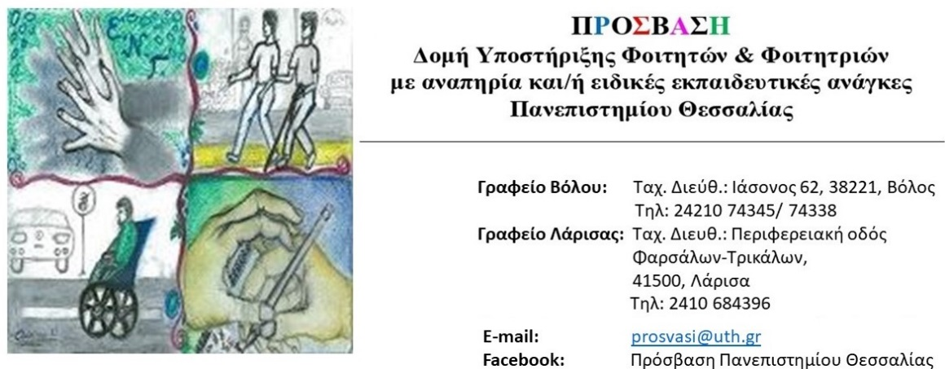

Αναβολή διαδραστικού σεμιναρίου – Προσβασιμότητα ατόμων με αναπηρία ή/και ειδικές εκπαιδευτικές ανάγκες. Κατανοώ, προσαρμόζομαι, αλληλεπιδρώ! – Λάρισα

Αξιότιμοι κύριοι και Αξιότιμες κυρίες,

Σας ενημερώνουμε πως το διαδραστικό σεμινάριο με τίτλο: "Προσβασιμότητα ατόμων με αναπηρία ή/και ειδικές εκπαιδευτικές ανάγκες. Κατανοώ, προσαρμόζομαι, αλληλεπιδρώ!" που θα πραγματοποιούταν στο Συγκρότημα Γαιόπολις στη Λάρισα στις 8 Μαρτίου 2023, αναβάλλεται λόγω του πρόσφατου δυστυχήματος στα Τέμπη, με σεβασμό στο πένθος και την πανελλήνια θλίψη από τον άδικο χαμό δεκάδων συνανθρώπων μας!

Για τη νέα ημερομηνία πραγματοποίησης του σεμιναρίου θα βγει ανακοίνωση!
Σας ευχαριστούμε για την κατανόηση!

Με εκτίμηση
Κεΐσογλου Σταματία

